**Entwicklung des Babys im Mutterleib**

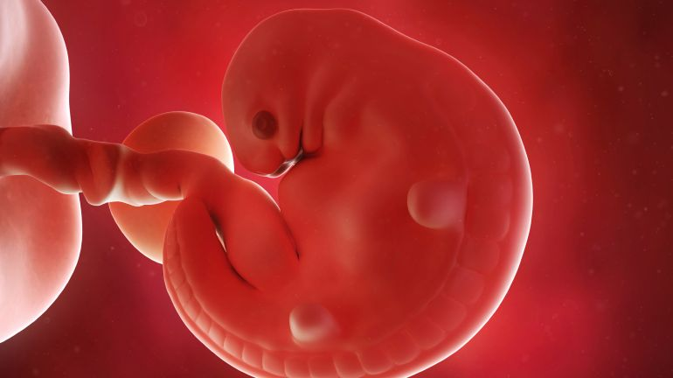Schon bei Ihrem ersten Besuch ermittelt der Frauenarzt die Größe des Embryos. Mittels [Ultraschall](https://www.9monate.de/schwangerschaft-geburt/untersuchungen/ultraschall-messdaten-sonodaten-id94399.html) wird die längste darstellbare Achse gemessen (bis zur 8. Schwangerschaftswoche ist das lediglich die Länge des Embryos, denn es hat noch nicht die typische C-Form). In den ersten Schwangerschaftswochen ist die untere Extremität beim Embryo nur als kurzer Fortsatz vorhanden, während der Kopf etwa die Hälfte der Größe ausmacht. Die Länge des Ungeborenen wird, vor allem im ersten Trimester, vom Scheitel bis zum Steiß gemessen. Die [Scheitel-Steiß-Länge (SSL)](https://www.9monate.de/schwangerschaft-geburt/untersuchungen/die-messdaten-in-der-schwangerschaft-id94400.html) dient Ihrem Frauenarzt als Indiz, um das Schwangerschaftsalter zu bestimmen. Er kann überprüfen, ob sich der Embryo gemäß den Angaben zu Ihrer letzten [Regelblutung](https://www.9monate.de/kinderwunsch-familienplanung/zyklus-fortpflanzung/blutungen-menstruation-und-menstruationsstoerungen-id94514.html) entwickelt. Auch in den folgenden [Ultraschalluntersuchungen](https://www.9monate.de/schwangerschaft-geburt/untersuchungen/ultraschall-untersuchungen-in-der-schwangerschaft-id94397.html) erfasst Ihr Arzt die Messwerte von Größe und Gewicht und trägt sie in Ihren [Mutterpass](https://www.9monate.de/schwangerschaft-geburt/schwangerschaft/mutterpass-id94418.html) ein. Er kann so das Wachstum und die Entwicklung im Mutterleib kontrollieren. In der frühen Entwicklungsphase bezeichnet der Arzt Ihr Kind als Embryo, sind **alle Organe angelegt** – um die **9./10. Schwangerschaftswoche** herum – wird vom **Fötus** gesprochen.

6. SSW

Etwa ab der 19. Schwangerschaftswoche nehmen Kopf, Rumpf und Beine jeweils ein Drittel der Gesamtlänge ein. Nun wird die Größe Ihres Babys vom Scheitel bis zur Ferse gemessen. Die Scheitel-Fersen-Länge (SFL) kann schwieriger zu bestimmen sein, da die Gelenkstellung von Kind zu Kind abweicht. Der Frauenarzt ermittelt die biometrischen Daten zur Berechnung. Laut der Haase-Regel gibt es einen Zusammenhang von Körperlänge und Alter des Fötus. Die Gesamtlänge des Fötus entspricht im 4. und 5. Monat dem Quadrat der Monatszahl (Beispiel: 4. Monat 4 x 4 = 16 cm), ab dem 6. Monat dem Fünffachen der Monatszahl (Beispiel: 7. Monat 7 x 5 = 35 cm).

## Größentabelle Embryo/Fötus und Entwicklung

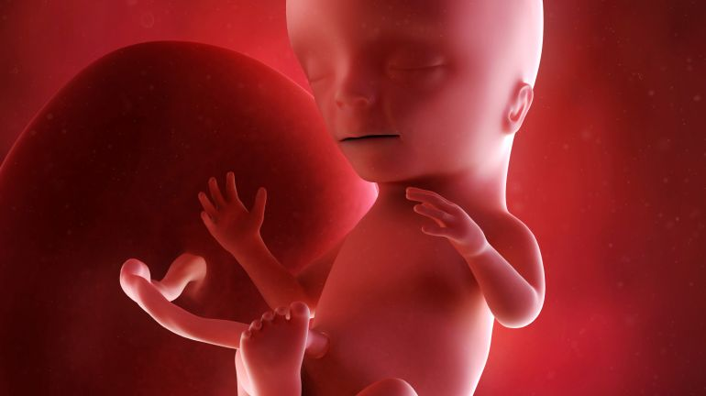Ihr Baby wächst in der Schwangerschaft von der [Befruchtung](https://www.9monate.de/kinderwunsch-familienplanung/zyklus-fortpflanzung/befruchtung-konzeption-id94270.html) bis zur Geburt durchschnittlich 38 Wochen lang, also 267 Tage, heran. Das **Schwangerschaftsalter** wird jedoch bereits ab dem **ersten Tag der letzten Regelblutung** gezählt und nicht erst ab dem Tag der Befruchtung. Das heißt Sie sind offiziell insgesamt **40 Wochen** oder 280 Tage lang **schwanger**. Ihr Baby ist immer genau zwei Wochen jünger als die Schwangerschaftswoche, in der Sie sich gerade befinden.

15. SSW

Bei den Werten aus unserer folgenden Wachstumstabelle handelt es sich um Durchschnittswerte. Sie sollen Ihnen bei der Entwicklung Ihres Babys im Mutterleib eine Orientierung geben. Besonders in den letzten beiden Trimestern können erhebliche Abweichungen vorkommen. Das Wachstum Ihres Babys wird von Ihrem Arzt kontrolliert. Sollten Ihre persönlichen Werte von den hier angegebenen abweichen, besteht daher nicht automatisch Grund zur Sorge. Im Zweifelsfall können Sie Arzt oder [Hebamme](https://www.9monate.de/schwangerschaft-geburt/geburtsvorbereitung/hebamme-geburtsvorbereitung-geburt-und-die-zeit-danach-id94481.html) um Rat fragen.

|  |  |  |  |
| --- | --- | --- | --- |
| ***Schwanger-schaftswoche (SSW)*** | ***Größe***: ***Scheitel-Steiß-Länge (SSL)*** | ***Gewicht*** | ***Entwicklung Embryo zum Fötus*** |
| 1. SSW | - | - | - |
| 2. SSW | - | - | - |
| **3. SSW** | **-** | **-** | **Die Befruchtung findet statt: Eizelle und** [**Spermium**](https://www.9monate.de/kinderwunsch-familienplanung/kinderwunsch/wie-werden-spermien-gebildet-id94070.html) **verschmelzen** |
| 4. SSW | - | - | Ihr Körper bildet schwangerschaftserhaltene [Hormone](https://www.9monate.de/kinderwunsch-familienplanung/zyklus-fortpflanzung/hormone-id94275.html); in der Gebärmutter [nistet sich die befruchtete Eizelle ein](https://www.9monate.de/kinderwunsch-familienplanung/zyklus-fortpflanzung/einnistung-id94271.html) |
| [5. SSW](https://www.9monate.de/schwangerschaft-geburt/schwangerschaft/5-schwangerschaftswoche-id94163.html) | 2 mm | - | Embryo ist als runde Struktur zu erkennen; Gebärmutter wächst; Schleimpfropf bildet sich und dichtet den [Muttermund](https://www.9monate.de/kinderwunsch-familienplanung/zyklus-fortpflanzung/muttermund-seine-rolle-bei-familienplanung-schwangerschaft-und-geburt-id144451.html) ab |
| [**6. SSW**](https://www.9monate.de/schwangerschaft-geburt/schwangerschaft/6-schwangerschaftswoche-id94164.html) | **4 mm** | **-** | **Embryo ist so groß wie eine Linse; Kopf und Hals sind bereits ausgebildet; Herz beginnt zu schlagen** |
| [7. SSW](https://www.9monate.de/schwangerschaft-geburt/schwangerschaft/7-schwangerschaftswoche-id94165.html) | 5 mm | - | Embryo sieht aus wie eine lange Bohne; Herz bildet vier Kammern; [Nabelschnur](https://www.9monate.de/schwangerschaft-geburt/schwangerschaft/nabelschnur-id94385.html) entsteht |
| [8. SSW](https://www.9monate.de/schwangerschaft-geburt/schwangerschaft/8-schwangerschaftswoche-id94166.html) | 1,5 cm | - | Hörorgane und Trommelfell entwickeln sich; Hände und Füße bilden sich weiter aus |
| [9. SSW](https://www.9monate.de/schwangerschaft-geburt/schwangerschaft/9-schwangerschaftswoche-id94167.html) | 1,7 – 2,2 cm | - | Hals entsteht; Genitalien formen sich; Gesicht formt sich weiter aus |
| [**10. SSW**](https://www.9monate.de/schwangerschaft-geburt/schwangerschaft/10-schwangerschaftswoche-id94168.html) | **2 3 cm** | **< 4 g** | **Entwicklung vom Embryo zum Fötus; Hals ist länger geworden; Baby kann Kopf vor- und zurückbewegen** |
| [11. SSW](https://www.9monate.de/schwangerschaft-geburt/schwangerschaft/11-schwangerschaftswoche-id94169.html) | 4 cm | 8 g | Baby hat alle wichtigen Körperteile; die ersten Härchen bilden sich |
| [12. SSW](https://www.9monate.de/schwangerschaft-geburt/schwangerschaft/12-schwangerschaftswoche-id94170.html) | 5 cm | 16 g | Finger und Zehen trennen sich voneinander; Baby kann gähnen, am Finger saugen und lächeln |
| [13. SSW](https://www.9monate.de/schwangerschaft-geburt/schwangerschaft/13-schwangerschaftswoche-id94171.html) | 6 cm | 23 g | erste [Reflexe](https://www.9monate.de/baby-kind/gesundheit-entwicklung/fruehkindliche-reflexe-was-ist-damit-gemeint-id93955.html) sind vorhanden; Proportionen rücken zurecht; Stimmbänder entwickeln sich |
| [14. SSW](https://www.9monate.de/schwangerschaft-geburt/schwangerschaft/14-schwangerschaftswoche-id94172.html) | 8 cm | 40 g | Augenbrauen und Haare wachsen; Körper ist mit [Käseschmiere](https://www.9monate.de/schwangerschaft-geburt/entbindung-kaiserschnitt/kaeseschmiere-id125908.html) bedeckt; Baby kann Stirn runzeln und Grimassen schneiden |
| [15. SSW](https://www.9monate.de/schwangerschaft-geburt/schwangerschaft/15-schwangerschaftswoche-id94173.html) | 10 cm | 70 g | Baby spürt, wenn Sie reden; Nacken entfaltet sich; Kopf liegt nicht länger auf der Brust; Zunge entwickelt Geschmacksknospen |
| [**16. SSW**](https://www.9monate.de/schwangerschaft-geburt/schwangerschaft/16-schwangerschaftswoche-id94174.html) | **11 cm** | **100 g** | **Hals ist fertig entwickelt; Geschlecht ist erkennbar; Ihr Baby ist noch so klein, dass es in eine Handfläche passen würde** |
| [17. SSW](https://www.9monate.de/schwangerschaft-geburt/schwangerschaft/17-schwangerschaftswoche-id94175.html) | 12 – 13 cm | 140 g | Baby nimmt Geräusche wahr: Ihre Stimme, Herz-, Magen- und Darmgeräusche |
| [18. SSW](https://www.9monate.de/schwangerschaft-geburt/schwangerschaft/18-schwangerschaftswoche-id94176.html) | 13 – 14 cm | 150 – 200 g | Lunge entwickelt sich weiter; Baby atmet [Fruchtwasser](https://www.9monate.de/schwangerschaft-geburt/schwangerschaft/fruchtblase-und-fruchtwasser-id94384.html) ein und aus; unter der Haut bildet sich Fettgewebe, um das Kind später vor Kälte zu schützen |
| ***SSW*** | ***Größe:***  ***Scheitel-Fersen-Länge (SFL)*** | ***Gewicht*** | ***Entwicklung des Fötus*** |
| [19. SSW](https://www.9monate.de/schwangerschaft-geburt/schwangerschaft/19-schwangerschaftswoche-id94177.html) | 24 cm | 200 g | Baby ist jetzt größer und schwerer als die [Plazenta](https://www.9monate.de/schwangerschaft-geburt/schwangerschaft/plazenta-mutterkuchen-id94383.html); [macht Purzelbäume](https://www.9monate.de/schwangerschaft-geburt/schwangerschaft/kindsbewegungen-vom-schmetterlingsfluegel-flattern-zum-purzelbaum-schlagen-id137576.html) |
| [20. SSW](https://www.9monate.de/schwangerschaft-geburt/schwangerschaft/20-schwangerschaftswoche-id94178.html) | 25 cm | 300 g | Pro Minute bilden sich bis zu 200.000 neue Gehirnzellen; Flaum aus Wollhaaren wächst am ganzen Körper (Lanugo-Behaarung); Baby bekommt seinen Fingerabdruck |
| [21. SSW](https://www.9monate.de/schwangerschaft-geburt/schwangerschaft/21-schwangerschaftswoche-id94179.html) | 26 cm | 335 g | Halbzeit! Baby turnt im Bauch; geschlucktes Fruchtwasser wird über Harnwege als wenig konzentrierter Urin ausgeschieden |
| [22. SSW](https://www.9monate.de/schwangerschaft-geburt/schwangerschaft/22-schwangerschaftswoche-id94180.html) | 27 cm | 400 g | Temperaturen, Druck, Schmerz und Licht können wahrgenommen werden; Tastsinn entwickelt sich weiter |
| [23. SSW](https://www.9monate.de/schwangerschaft-geburt/schwangerschaft/23-schwangerschaftswoche-id94181.html) | 28,8 cm | 490 g | Fötus entwickelt seinen eigenen regelmäßigen [Schlaf- und Wachrhythmus](https://www.9monate.de/schwangerschaft-geburt/schwangerschaft/wie-schlafen-und-traeumen-babys-im-mutterleib-id117036.html) |
| [**24. SSW**](https://www.9monate.de/schwangerschaft-geburt/schwangerschaft/24-schwangerschaftswoche-id94182.html) | **31 cm** | **550 g** | **Baby besitzt Greifreflex; übt am Daumen zu lutschen; Geschmacksknospen sind voll ausgebildet** |
| [25. SSW](https://www.9monate.de/schwangerschaft-geburt/schwangerschaft/25-schwangerschaftswoche-id94183.html) | 34 cm | 650 g | Produktion von weißen Blutkörperchen beginnt; trinkt Fruchtwasser – so bildet sich der Schluckreflex aus |
| [26. SSW](https://www.9monate.de/schwangerschaft-geburt/schwangerschaft/26-schwangerschaftswoche-id94184.html) | 35 cm | 750 g | Bewegungen sind auch von außen immer besser zu spüren; Knochen werden kräftiger |
| [**27. SSW**](https://www.9monate.de/schwangerschaft-geburt/schwangerschaft/27-schwangerschaftswoche-id94185.html) | **36,3 cm** | **900 g** | **Baby kann die Augen öffnen; Umrisse sehen, Formen und Farben unterscheiden** |
| [28. SSW](https://www.9monate.de/schwangerschaft-geburt/schwangerschaft/28-schwangerschaftswoche-id94186.html) | 37,5 cm | 1.000 g | Schlaf- und Wachrhythmus ist dem nach der Geburt schon ähnlich; schlägt weiterhin Purzelbäume |
| [29. SSW](https://www.9monate.de/schwangerschaft-geburt/schwangerschaft/29-schwangerschaftswoche-id94187.html) | 38 cm | 1.150 g | Bei einer [Geburt](https://www.9monate.de/schwangerschaft-geburt/entbindung-kaiserschnitt/fruehgeburt-id94476.html) in dieser SSW liegen die Überlebenschancen bei medizinischer Betreuung bei 90 Prozent |
| [30. SSW](https://www.9monate.de/schwangerschaft-geburt/schwangerschaft/30-schwangerschaftswoche-id94188.html) | 40 cm | 1.350 g | Über die Plazenta bekommt der Fötus wichtige Abwehrstoffe zum Schutz vor [Infektionskrankheiten](https://www.9monate.de/gesundheit-vorsorge/kinderkrankheiten/infektionskrankheiten-id94014.html) |
| [31. SSW](https://www.9monate.de/schwangerschaft-geburt/schwangerschaft/31-schwangerschaftswoche-id94189.html) | 41 cm | 1.500 g | Alle Sinnesorgane sind funktionsfähig: Baby kann tasten, riechen, schmecken, sehen und hören |
| [32. SSW](https://www.9monate.de/schwangerschaft-geburt/schwangerschaft/32-schwangerschaftswoche-id94190.html) | 42 cm | 1.700 g | Baby schläft 15 bis 20 Stunden am Tag |
| [33. SSW](https://www.9monate.de/schwangerschaft-geburt/schwangerschaft/33-schwangerschaftswoche-id94191.html) | 43 cm | 1.900 g | Schlaf des Babys besteht zur Hälfte aus Tiefschlaf und einige Zeit aus REM (Rapid-Eye-Movement)-Phasen; Haut ist weniger gerötet und glättet sich |
| [**34. SSW**](https://www.9monate.de/schwangerschaft-geburt/schwangerschaft/34-schwangerschaftswoche-id94192.html) | **44 cm** | **2.100 g** | **Der Platz wird eng, trotzdem tritt und boxt das Baby; Gehirn macht einen großen Entwicklungsschritt** |
| [**35. SSW**](https://www.9monate.de/schwangerschaft-geburt/schwangerschaft/35-schwangerschaftswoche-id94193.html) | **46 cm** | **2.400 g** | **Baby kann bekannte Geräusche im Gedächtnis speichern; 99 Prozent der Babys könnten nun außerhalb des Mutterleibs ohne große Schwierigkeiten ins Leben starten** |
| [36. SSW](https://www.9monate.de/schwangerschaft-geburt/schwangerschaft/36-schwangerschaftswoche-id94194.html) | 47 cm | 2.600 g | Baby hat weniger Platz, daher verändern sich die Bewegungen; Käseschmiere und Lanugo-Behaarung werden ins Fruchtwasser abgegeben |
| [37. SSW](https://www.9monate.de/schwangerschaft-geburt/schwangerschaft/37-schwangerschaftswoche-id94195.html) | 48 cm | 2.800 – 3.100 g | Fötus nimmt nun etwa 28 Gramm pro Tag zu; Lunge, Verdauungs- und zentrales Nervensystem sind fast ausgereift; Nieren sind voll entwickelt; Leber kann körperliche Abfallprodukte verarbeiten |
| [38. SSW](https://www.9monate.de/schwangerschaft-geburt/schwangerschaft/38-schwangerschaftswoche-id94196.html) | 49 cm | 3.100 g | Ihr Baby ist fertig für die Geburt; alle Körpersysteme sind entwickelt und arbeiten zusammen |
| [39. SSW](https://www.9monate.de/schwangerschaft-geburt/schwangerschaft/39-schwangerschaftswoche-id94197.html) | 50 cm | 3.250 g | Das Ungeborene ist voll entwickelt und lagert nur noch Fettdepots an |
| [**40. SSW**](https://www.9monate.de/schwangerschaft-geburt/schwangerschaft/40-schwangerschaftswoche-id94198.html) | **51 cm** | **3.400 g** | **Durch die Ausschüttung von Hormonen signalisiert Ihr Baby Ihrem Körper, dass es sich auf den Weg machen will; ein Gewicht zwischen 2.800 und 4.000 Gramm ist ein gesundes Maß für das Geburtsgewicht** |